Nom : watt
Nom au complet : James watt 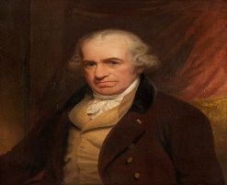
Nationalité : anglais
Période de temps : 1736 a 1819
Œuvre : machine a vapeur
Époque : révolution industrielle
Description : les gens a la ferme vont en ville à l’usine

